# Funcionamiento de Botones

* Abrir: Sirve para poder incluir el texto de un archivo con extensión “ogm” para poder ser analizado
* Guardar: Sirve para almacenar el texto introducido.
* Guardar Como: Utilizado para guardar un archivo existente, con diferente nombre
* Analizar: Encargado de evaluar el texto ingresado, para su validación y generación de organigrama
* Acerca de: Muestra una ventana extra donde se muestran los datos del estudiante
* Salir: Sale del programa

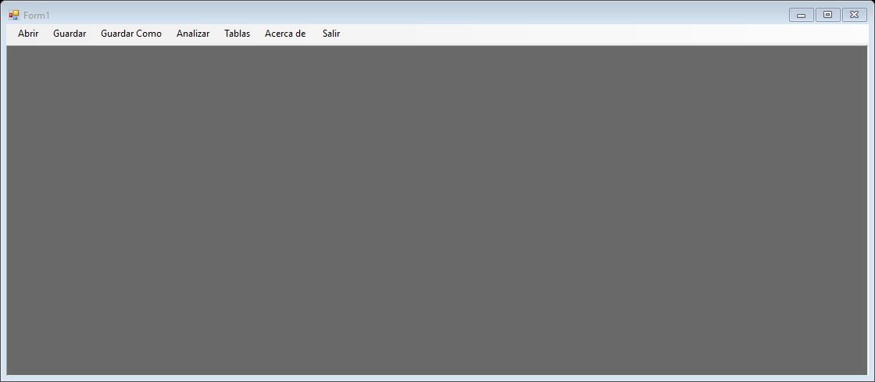

# Generación de una Playlist

1. Clic en el botón Abrir y seleccionar el archivo deseado o ingresar el código manualmente

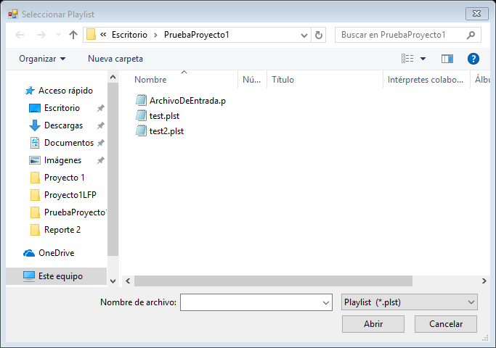

1. Cuando el archivo este completamente escrito, presionar el botón analizar

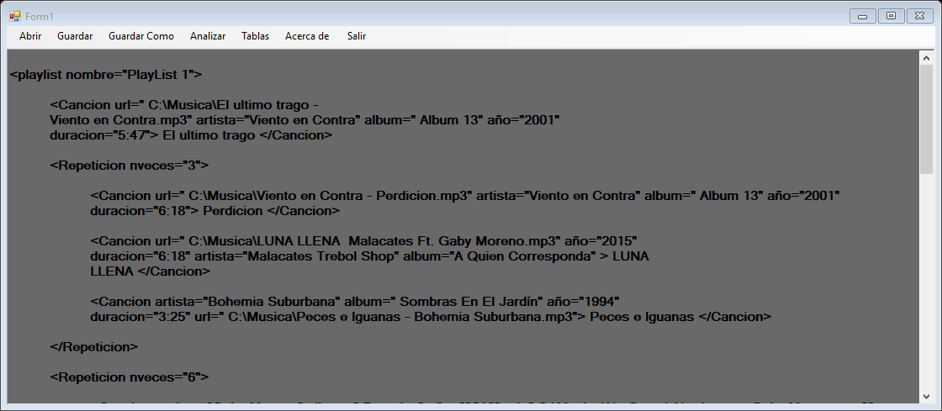

1. Si el análisis fue correcto se abrirá una ventana emergente donde estará el reproductor listo con las playlist encontradas

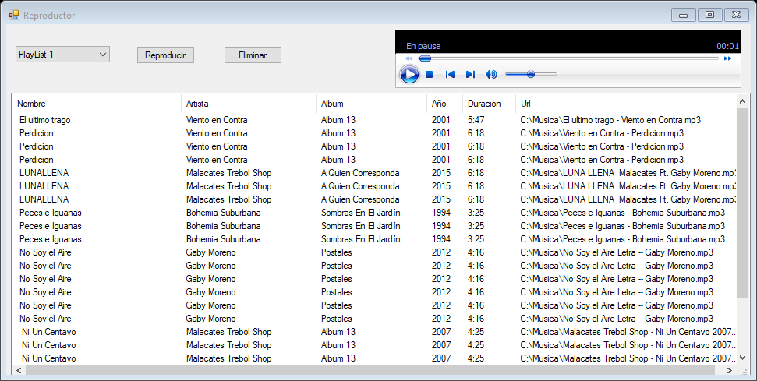

# Estructura del código

<playlist nombre=" De Todo">

<Cancion url="**URL**" artista="**NOMBRE ARTISTA**" álbum="**NOMBRE ALBUM**" año="**AÑO**"

duracion="**TIEMPO**"> **NOMBRE CANCION** </Cancion>

<Repeticion nveces="**NUMERO REPETICIONES**">

<Cancion url="**URL**" artista="**NOMBRE ARTISTA**" álbum="**NOMBRE ALBUM**" año="**AÑO**"

duracion="**TIEMPO**"> **NOMBRE CANCION** </Cancion>

<Cancion url="**URL**" artista="**NOMBRE ARTISTA**" álbum="**NOMBRE ALBUM**" año="**AÑO**"

duracion="**TIEMPO**"> **NOMBRE CANCION** </Cancion>

<Cancion url="**URL**" artista="**NOMBRE ARTISTA**" álbum="**NOMBRE ALBUM**" año="**AÑO**"

duracion="**TIEMPO**"> **NOMBRE CANCION** </Cancion>

</Repeticion>

</playlist>